Saint Marie Madeleine de Vézelay

Introduction historique

Le comte de Bourgogne Girart de Roussillon décide de fonder 2 monastères au milieu du IXe s. C’est sa façon à lui de défendre son territoire contre l’influence royale de Charles le Chauve qui soutient l’abbaye Saint-Germain à Auxerre qui à l’époque compte près de 600 moines et 5'000 étudiants.
Il fonde donc un monastère de moniales à l’emplacement du village de Saint Père au pied de la colline de Vézelay et le met sous la protection directe du saint siège échappant ainsi à l’autorité des évêques d’Autun. Il fondera un deuxième monastère à Pothières à l’extrême nord de son royaume.
En 873 le monastère de St Père est dévasté par les normands, Des moines bénédictins s’installent alors sur la colline de Vézelay. En 878 une première église carolingienne est consacrée par le pape Jean VIII. Il en subsiste la crypte.
En 882 les reliques de Marie de Magdala arrivent à Vézelay pour les protéger des sarrasins qui ont débarqué en Provence.
Dès 1027 éclate un conflit entre les comtes de Nevers et les abbés de Vézelay qui continuera tout au long du XIIe s. et qui se cadre dans le conflit entre les abbayes, les comtes locaux, les évêques et la papauté (également Cluny) pour savoir à quelle autorité du pape ou des évêques les abbayes doivent se soumettre.
En 1037 l’abbé Geoffroy expose les reliques de Marie-Madeleine. Des miracles se produisent. Les pèlerins affluent et Vézelay devient un point de passage important sur le chemin de saint Jacques de Compostelle.
Vers 1050 l’abbaye est rattachée à Cluny.
En 1096 construction de l’église actuelle achevée en 1104. Seule la nef carolingienne sera conservée.
Le 21 juillet 1120 la charpente de la nef prend feu et s’écroule. 1'127 personnes trouvent la mort. Elle est reconstruite et sera achevée en 1132.
En 1146 Bernard de Clairvaux vient prêcher la deuxième croisade à Vézelay et construction du narthex.
En 1165 incendie de la crypte carolingienne.
En 1185 construction d’un chœur et transept gothique.
En 1279 découverte d’une tombe paléochrétienne à Saint Maximin La sainte Baume et en 1295 reconnaissance pontificale de celles-ci comme reliques de Marie Madeleine. Par la suite déclin de Vézelay.
En 1347 édification de la tour occidentale gothique.
En 1537 sécularisation de l’abbaye par le pape Paul III, les moines sont remplacés par des chanoines.
L’abbaye sera tour à tour occupée par les soldats huguenots et les troupes royales avant de presque tomber en ruine.
En 1790 l’abbatiale devient une église paroissiale, le collège de chanoines supprimé, l’abbaye est vendue pour qu’elle serve de carrière.
Redécouverte en 1834 par Prosper Mérimée, elle sera restaurée dès 1840 par Viollet le Duc.
En 1873 remise de reliques de sainte marie Madeleine et démarrage de pèlerinage à nouveau interrompu en 1912.
En 1920 l’église est érigée en basilique et les pèlerinages reprennent.
1945 arrivé de moines bénédictins, de 1953 à 1993 franciscains et dès lors Fraternités monastiques de Jérusalem.
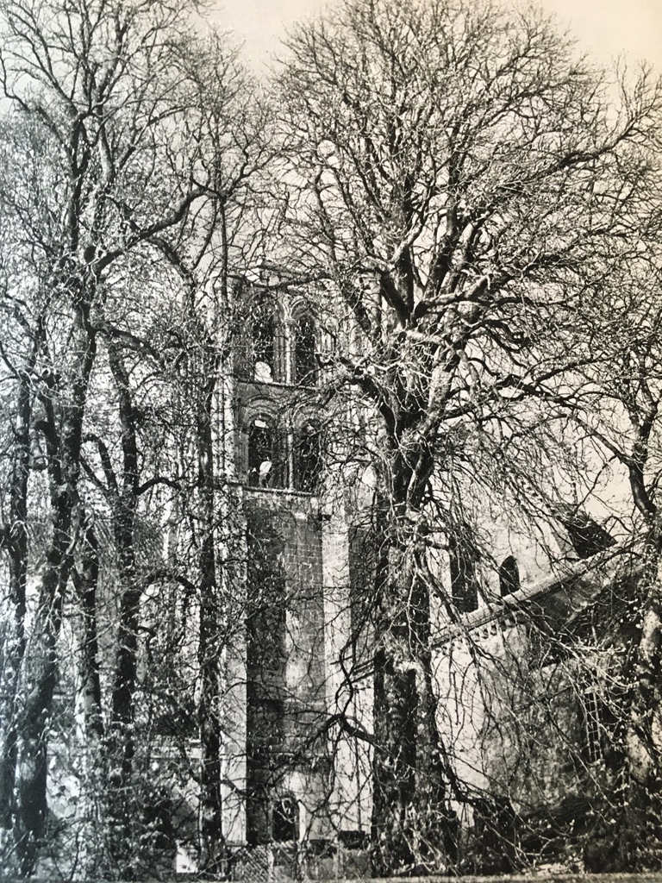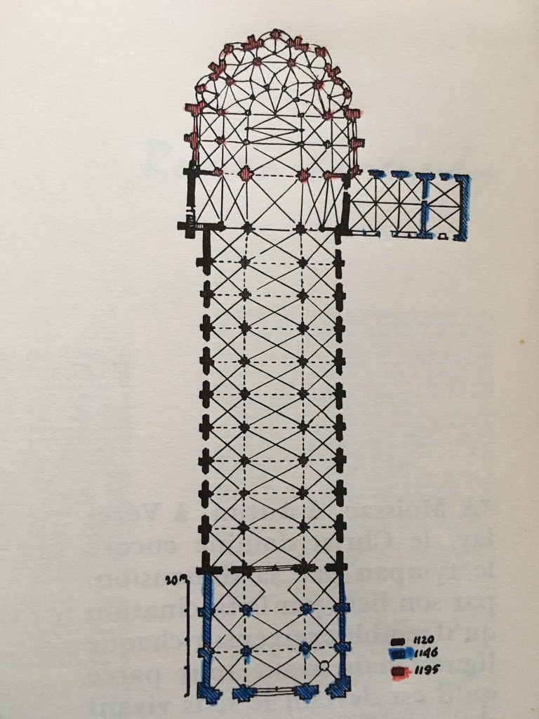
Tour Antonia

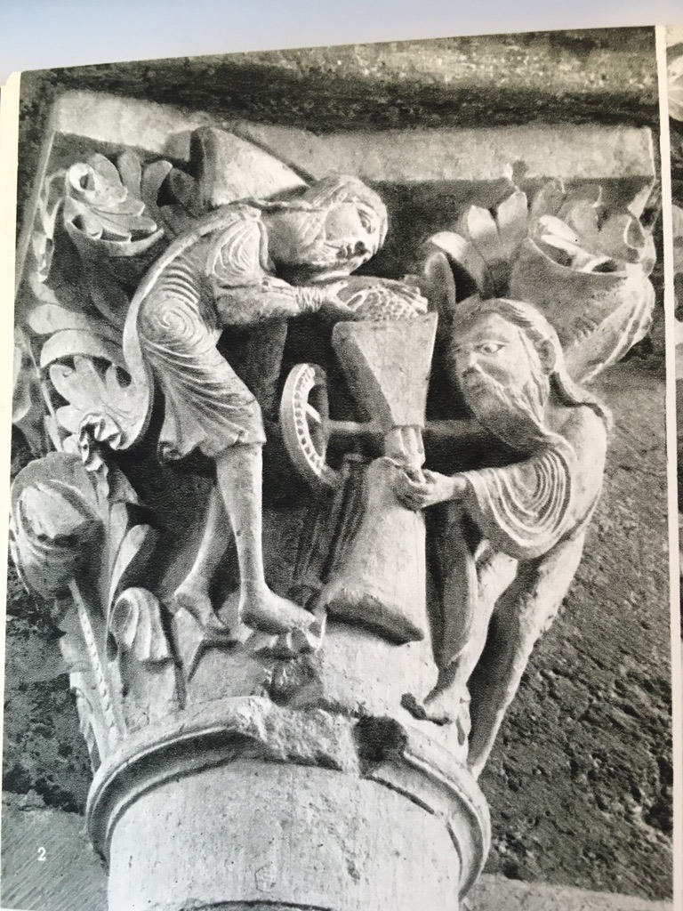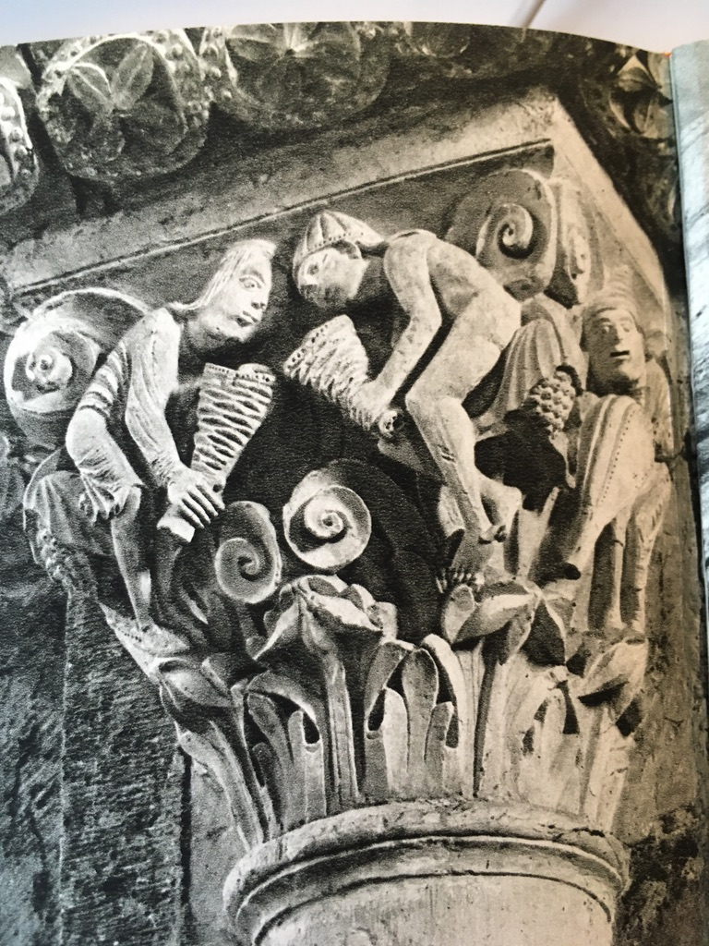
Moulin mystique: les beaux grains de l’Ancien Testament (Moïse) sont révélés par le moulin (le Christ) et recueillis dans le Nouveau
Chapiteau des vents (5e pilier collatéral sud)
Testament (saint Paul) (4e pilier collatéral sud)
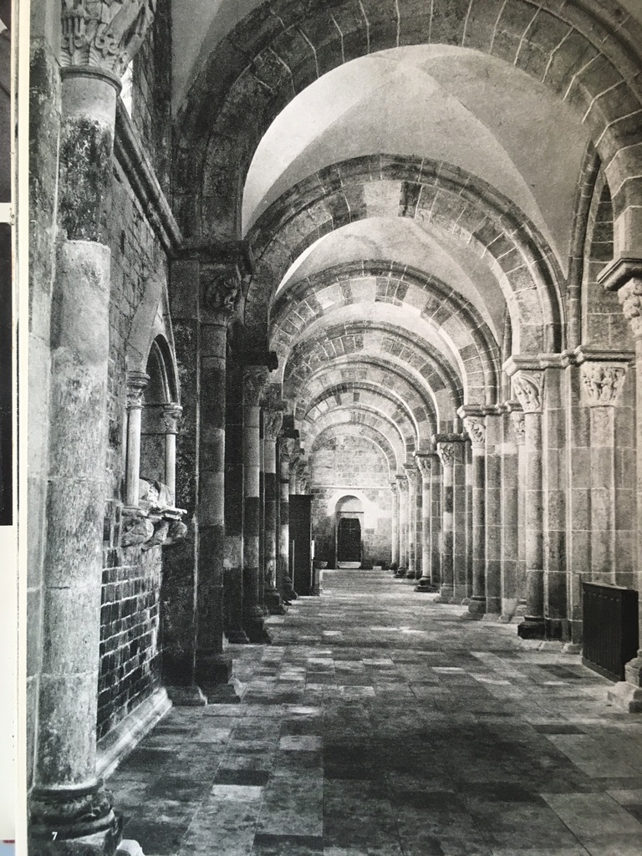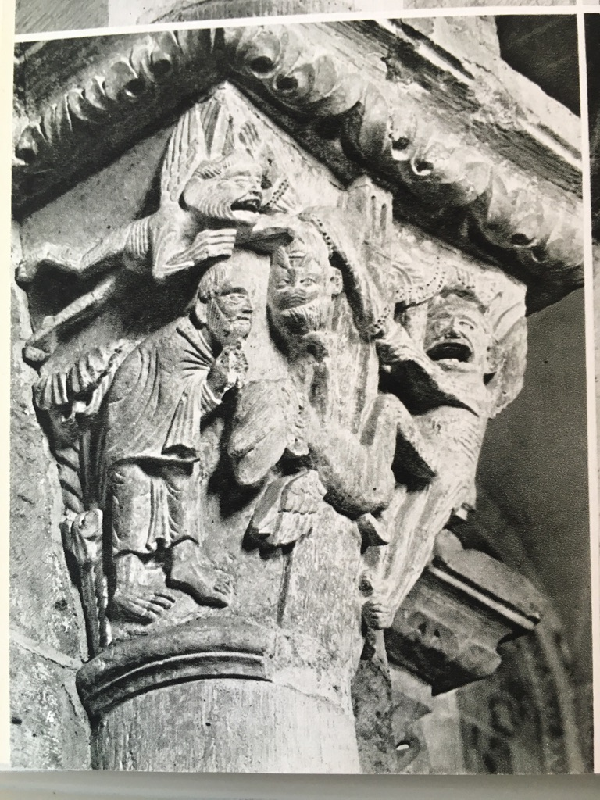
Collatéral sud Vision de saint Antoine (8e pilier collatéral sud) où celui-ci tient l’enfant Jésus dans ses bras
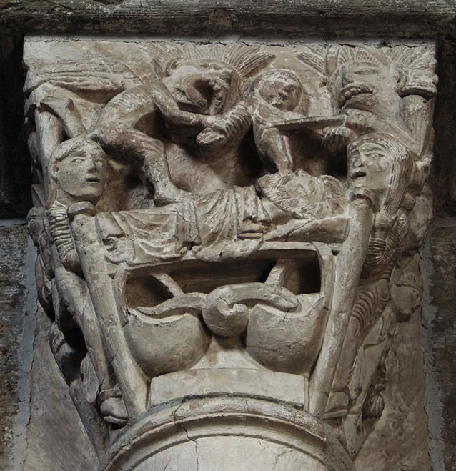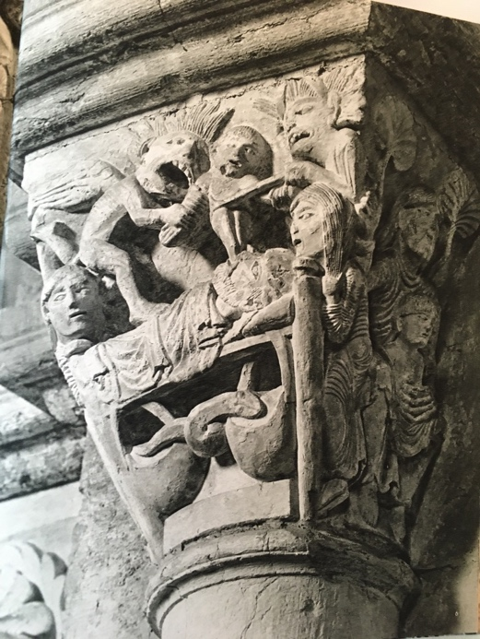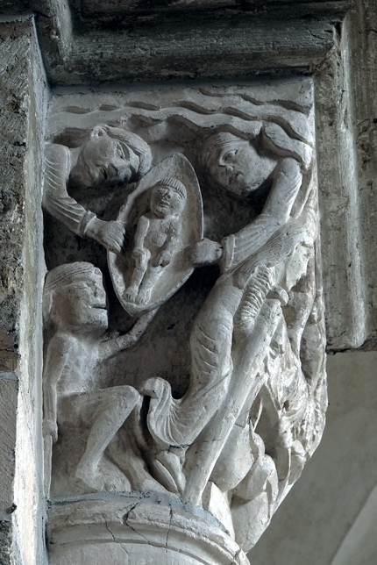
Mort du mauvais riche (4e pilier du collatéral sud) le pauvre Lazare dans le sein d’Abraham mort de Lazare (sur la droite)
Depuis le narthex nous voyons à travers la porte d’entrée sur une nef sombre qui donne sur un chœur tout éclairé de lumière, lieu du mystère eucharistique, du Christ qui se donne dans le pain eucharistique sur l’autel. C’est le passage du monde des ténèbres du péché à l’extérieur de l’église, au monde sacré et divin de l’intérieur de l’église avec cette progression d’une demi pénombre dans la nef à la pleine lumière dans le chœur. Ce thème du monde du péché à l’extérieur et du monde sacré et divin dans l’église est typique de l’art roman, lutte entre le bien et le mal, entre Dieu et Satan.
Le narthex est le lieu des catéchumènes ou lieu intermédiaire entre le sacré de l’église et le monde extérieur.
Une église abbatiale est en principe réservée aux moines qui y pénètrent depuis le cloître ou de nuit par des escaliers descendant du dortoir et non par une porte donnant sur la nef.
Le tympan central du narthex nous propose un thème singulier et inhabituel pour une abbatiale romane : la Pentecôte qu’on attendrait plutôt à la sortie de l’église comme le don de l’envoi en mission. Peut-être faut-il le mettre en relation avec le rôle de l’église comme lieu de pèlerinage sur le chemin de saint Jacques.

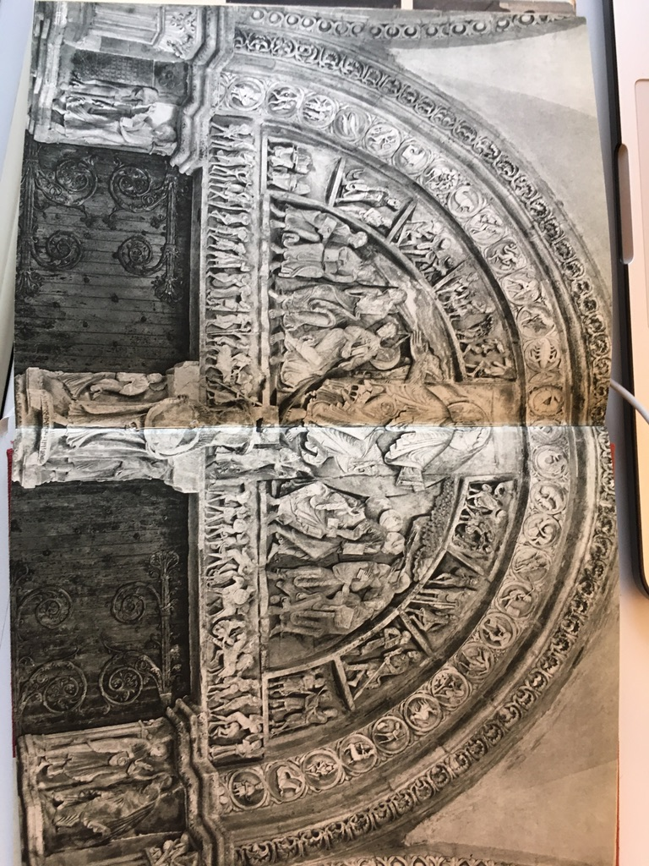
Tympan central la Pentecôte: en bas Saint Jean Baptiste le précurseur montre du doigt au centre le Christ dans une mandorle cruciforme dont une mystérieuse lumière émane et agite ses vêtements et se répand sur tous les apôtres (saint Pierre à droite, saint Paul aux pieds de Jésus), ceux-ci vont porter l’Évangile le livre en main à tous les peuples. A la droite du Christ l’eau du rocher (ou le ciel ?), à sa gauche la manne du désert (ou la terre ?). Autour de gauche à droite, 2 apôtres transcrivant l’Evangile, la guérison de malades, l’attente des païens, la persécution ( ?). Tout autour les signes du zodiaque symbolisent la durée de cette évangélisation et l’incarnation de celle-ci dans les plus humbles travaux quotidiens. Au linteau à la droite du Christ :de gauche à droite les peuples chasseurs, les pêcheurs, les pasteurs. A la gauche du Christ : saint Pierre et saint Paul descendent vers les nations ; peuples guerrier (Rome ?), et peuples étranges (pygmée montant avec une échelle sur son cheval, géants, Panotii aux oreilles géantes. Thème original pour un tympan de porte d’église romane où est normalement représenté le Christ en gloire ou le jugement dernier.
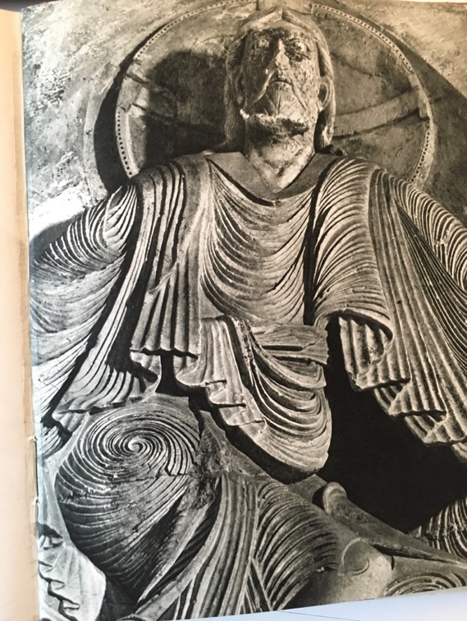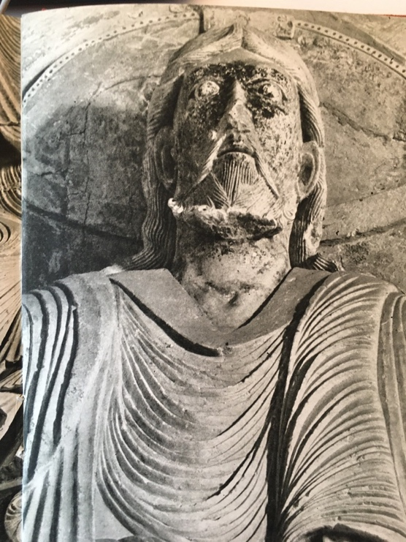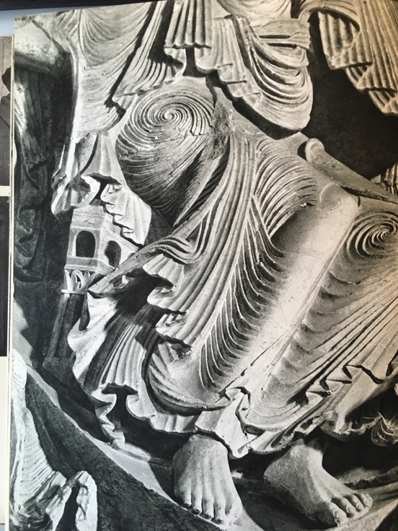
Détails du Christ, visage hiératique tourné vers le ciel, robe animée par l’Esprit tournée vers la terre
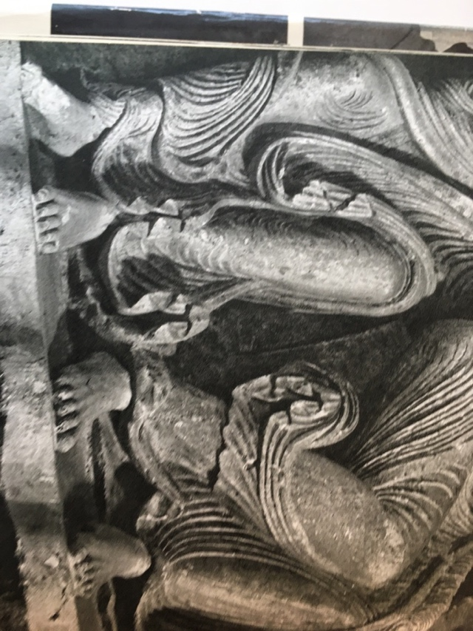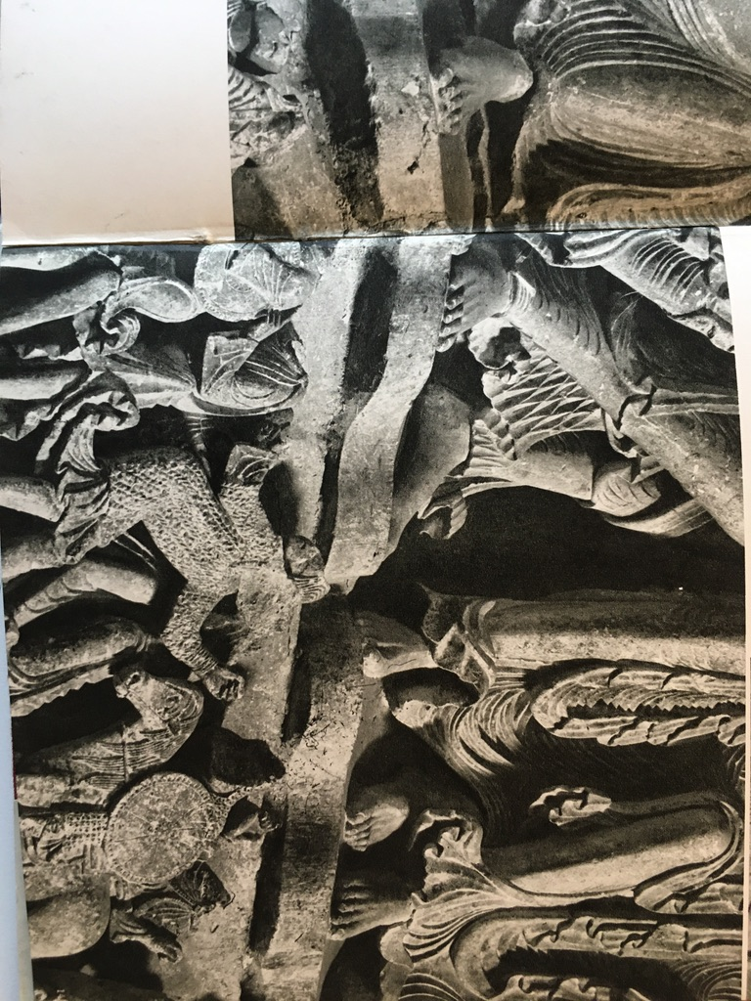
Détail des pieds et jambes des apôtres à la droite du Christ Détail des pieds et jambes des apôtres à la gauche du Christ et
fragment du linteau, peuples guerriers (Rome ?)
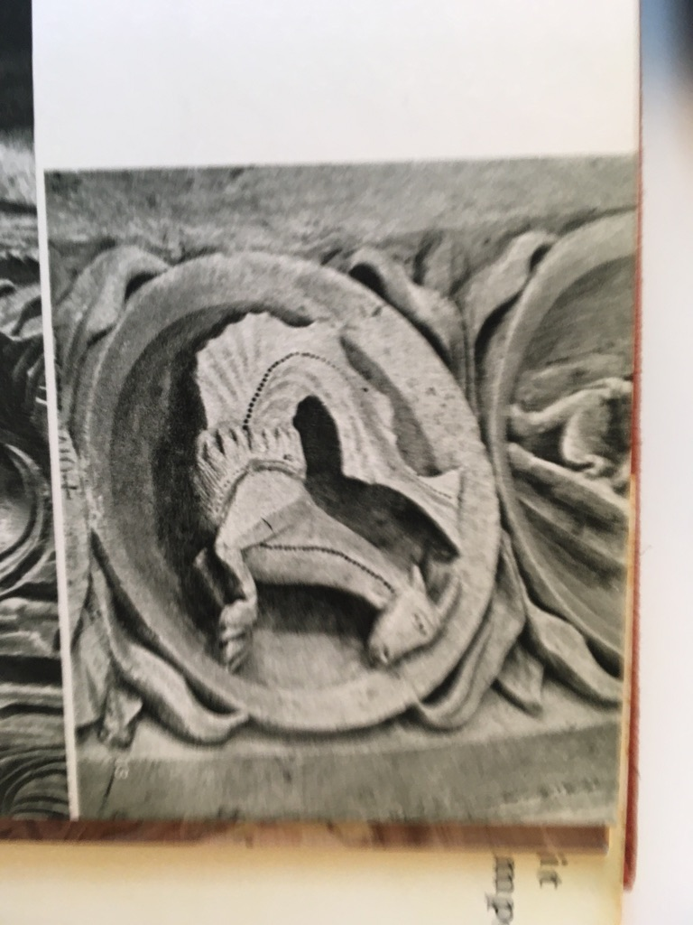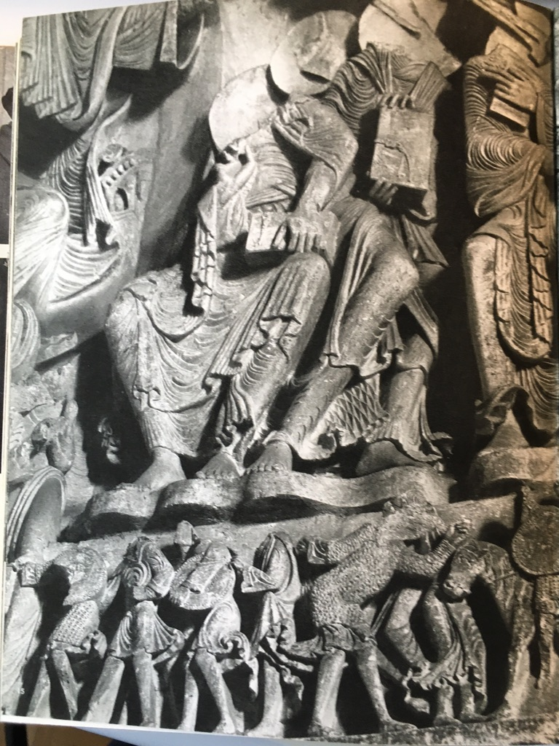
Le capricorne (décembre) Groupe d’apôtres à la gauche du Christ, au linteau marche des peuples vers le Christ
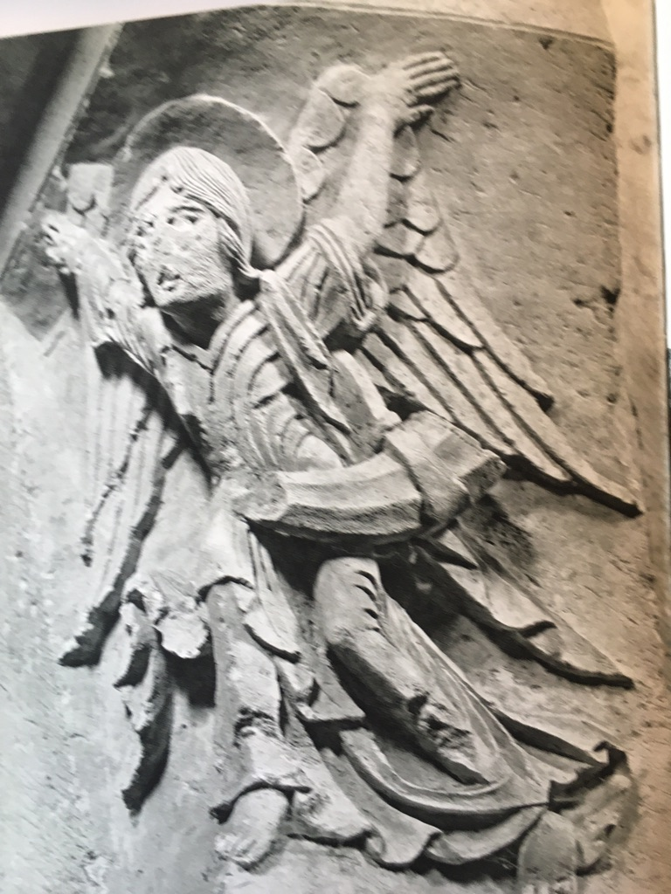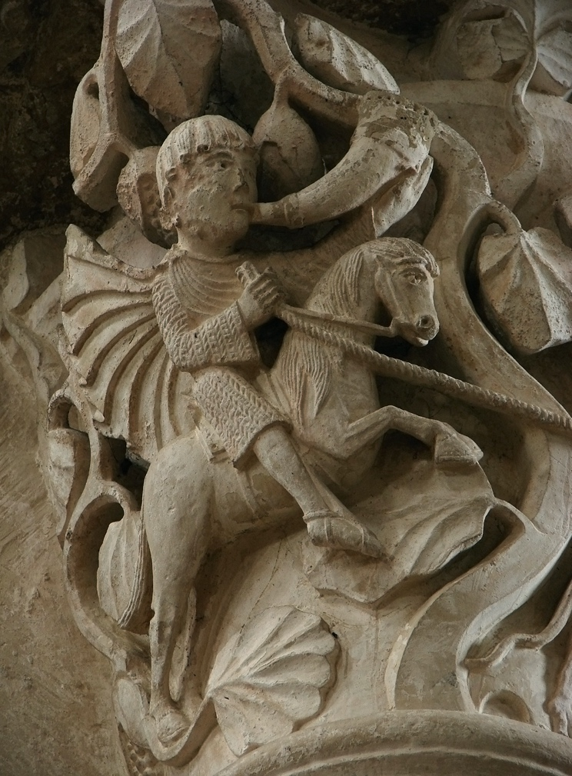

L’ange de la nativité clamant la bonne nouvelle, chapiteau la chasse de saint Eustache (centurion
Soutenant le tympan de droite romain) qui se convertira au IIIe s, 3e pilier collatéral sud
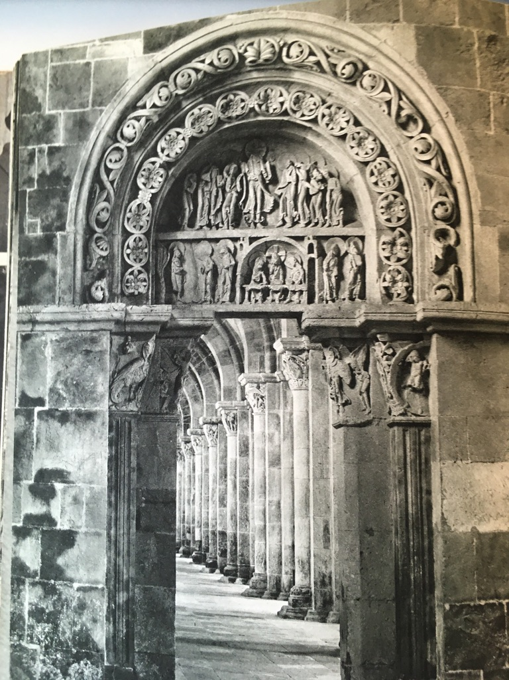
Tympan de gauche , au linteau les apparitions du Christ ressuscité. Au-dessus l’Ascension.
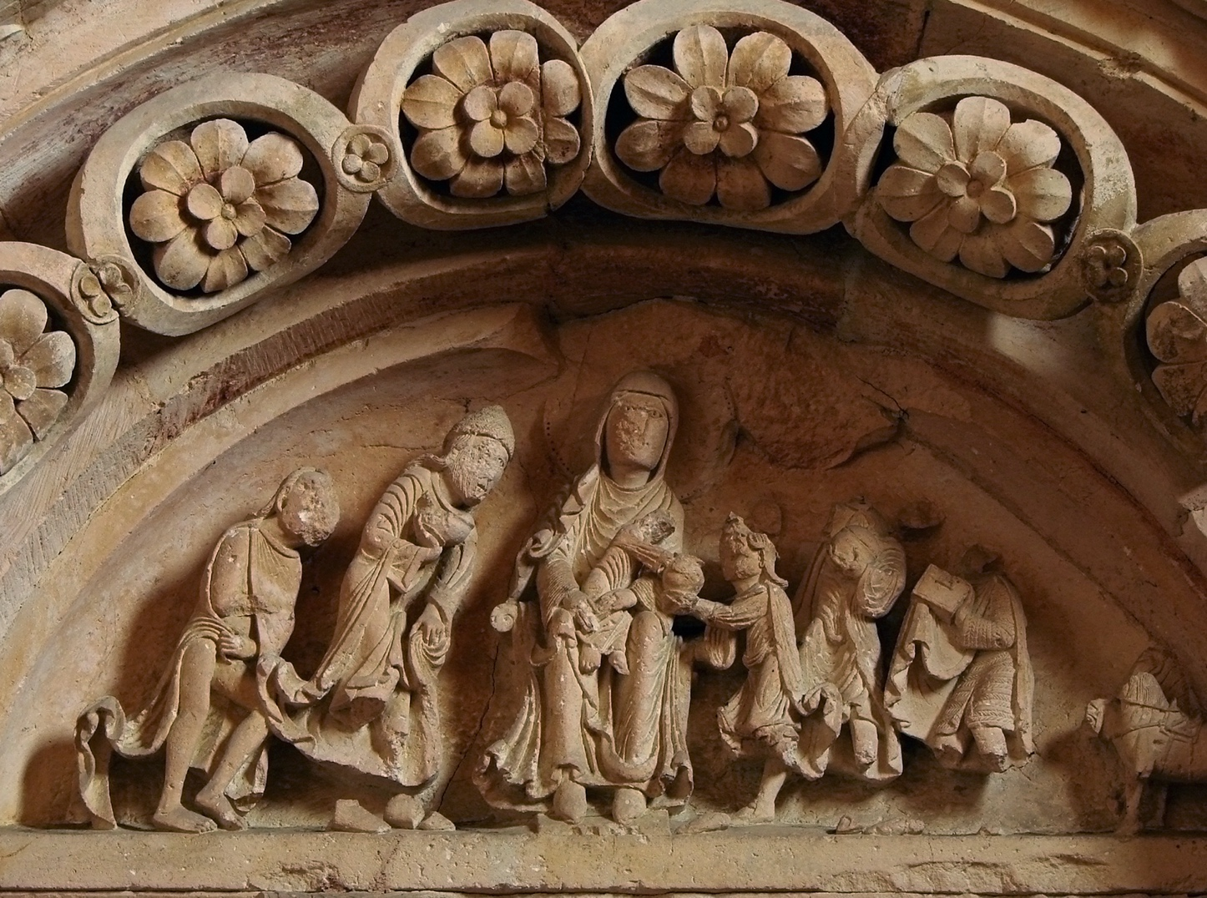
Tympan du portail sud: la Vierge assise de face portant l’enfant selon la tradition byzantine, recevant l’or, l’encens et la myrrhe, symboles de sa royauté, de sa divinité et de sa Passion à venir.

Plusieurs des chapiteaux suivants reprennent des thèmes de l’Ancien Testament où il est question du combat entre le bien et le mal ou le péché et Satan et les croyants en Dieu.

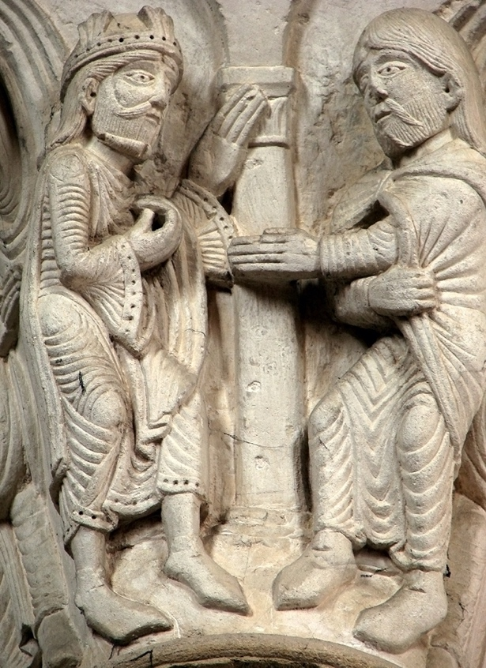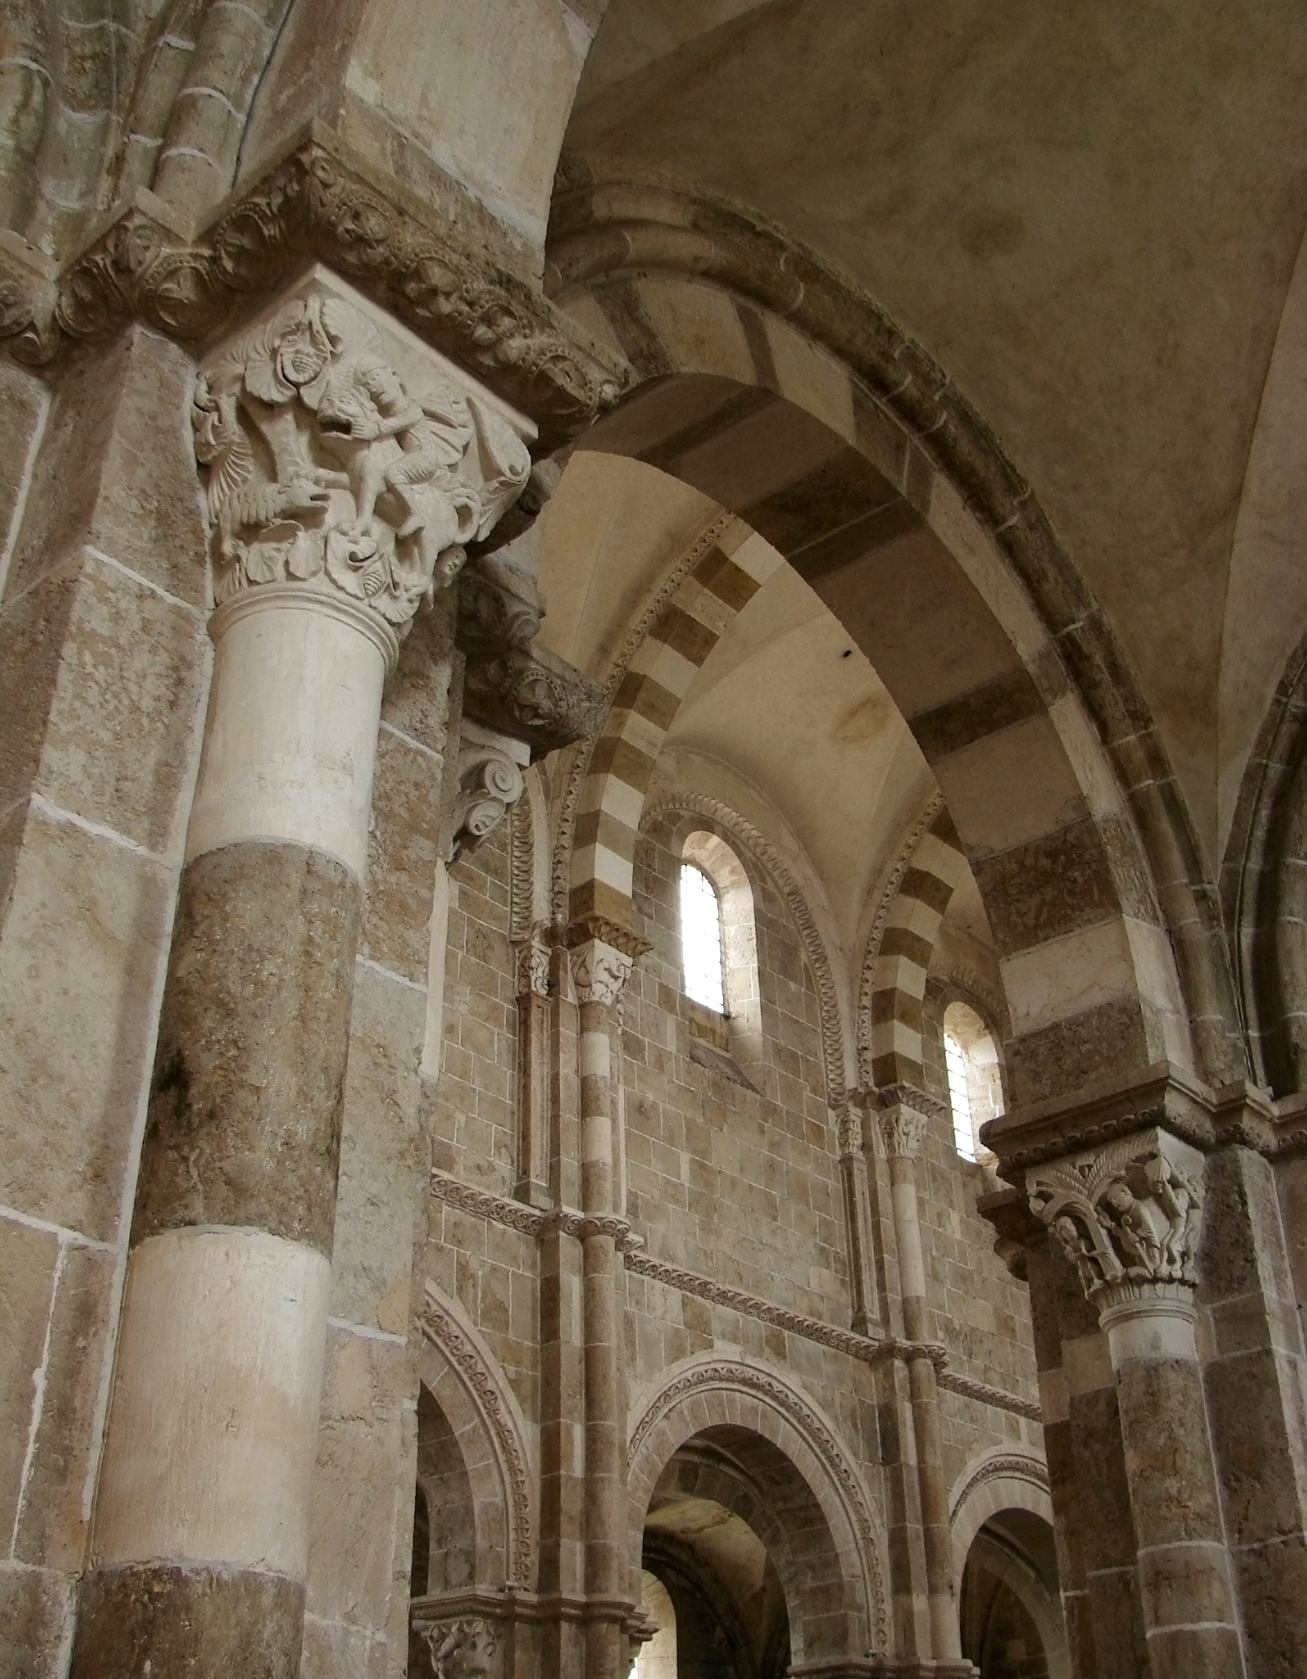
Le prophète Nathan reprochant à David sa relation David et le lion (5e pilier côté sud)
avec Bethsabée
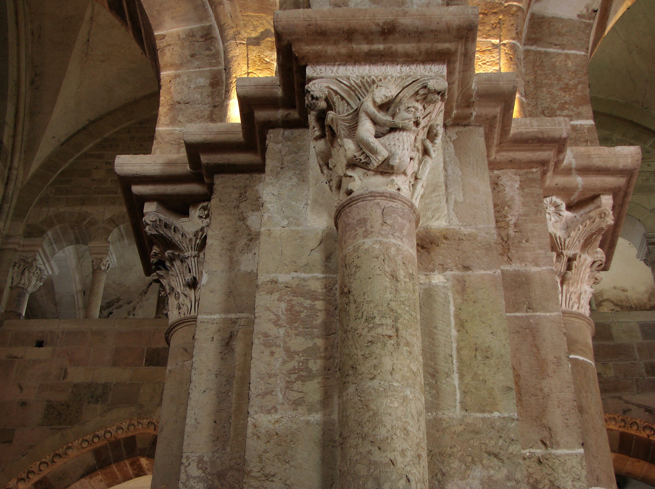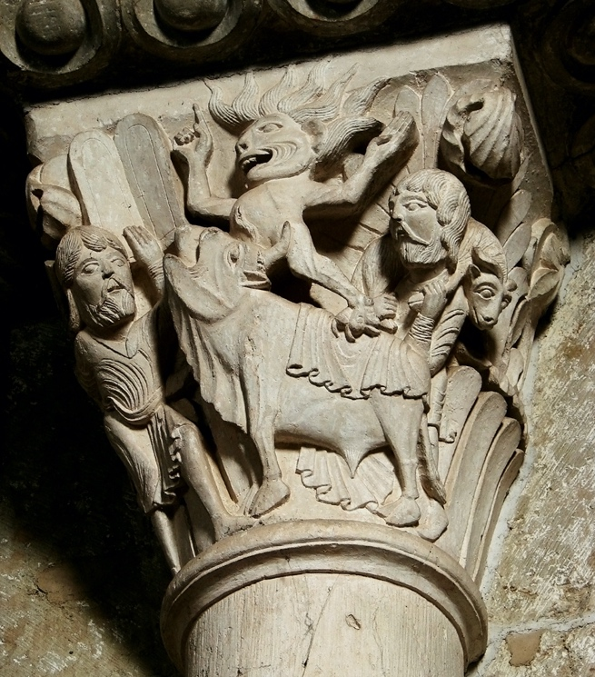
Samson terrassant le lion (une des piles du narthex) : Samson Moïse et le veau d’or
doué d’une force surnaturelle comme nazir (consacré à Dieu
et dont on ne coupe pas les cheveux) tue à mains nues un lion.

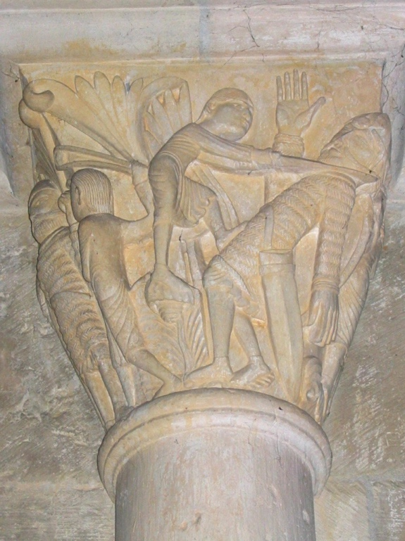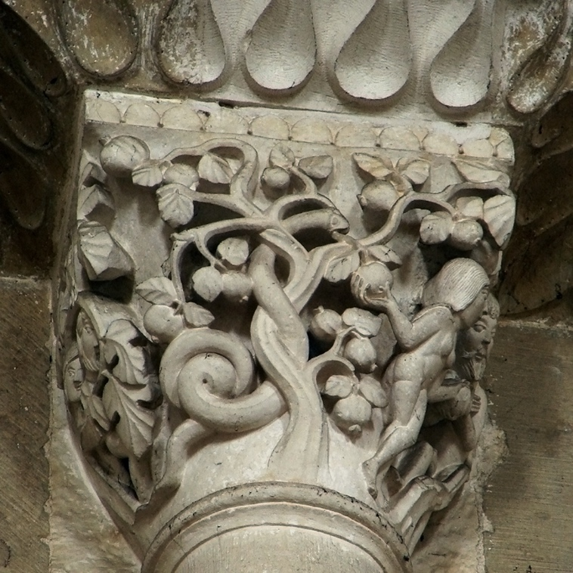
David et Goliath Adam et Ève , le serpent et le péché originel
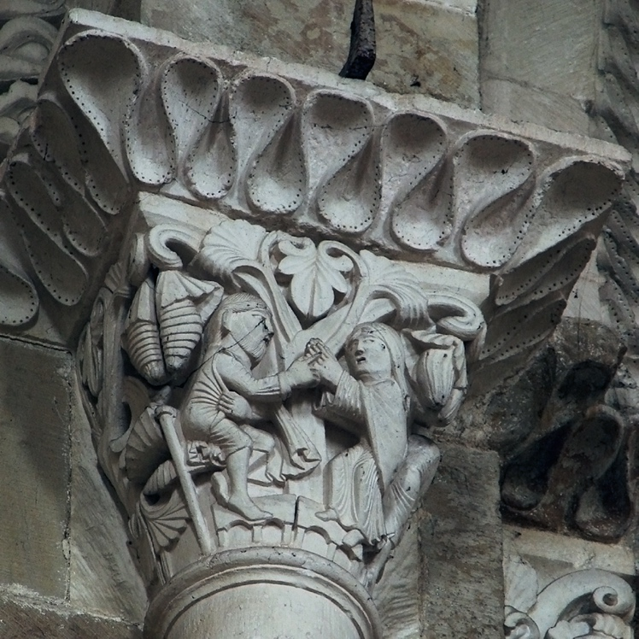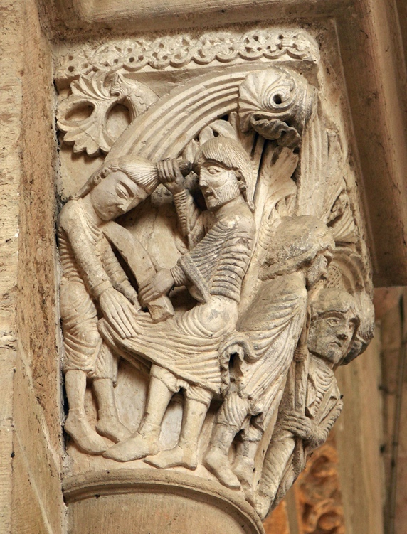
Hérode et Hérodiade Décollation de St Jean Baptiste

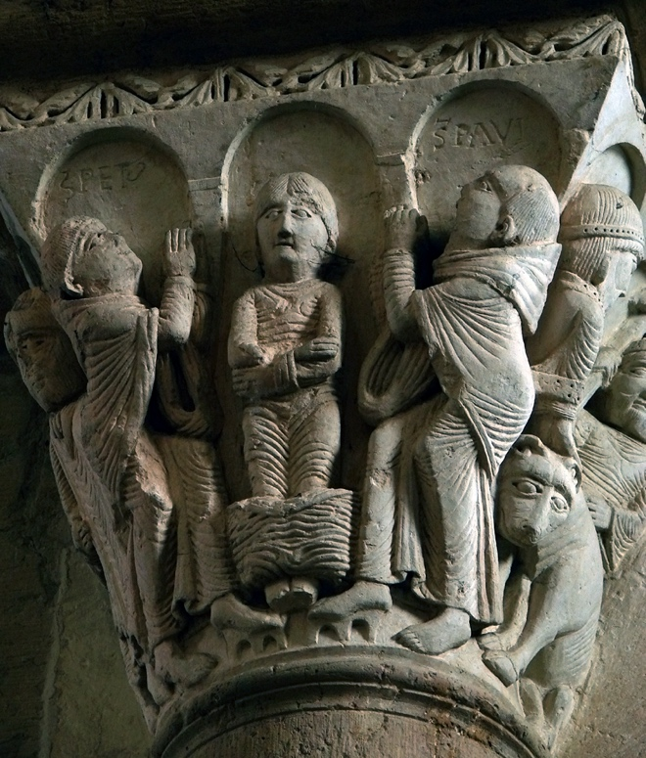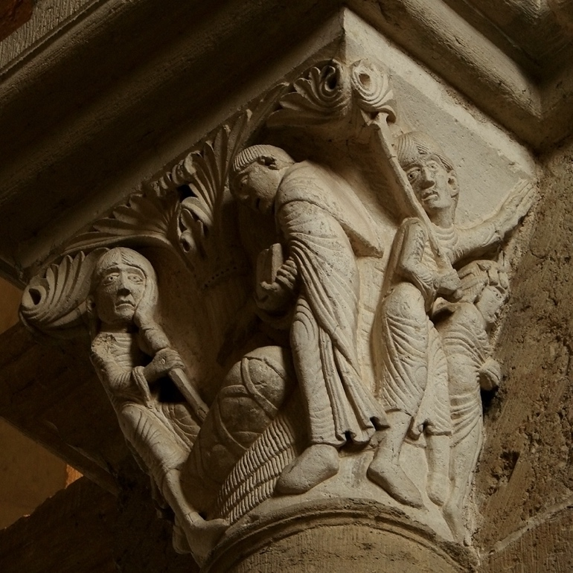
St Pierre et St Paul priant pour la conversion du monde St Benoît guérissant un enfant sous le regard incrédule de son
entravés par le mal père

https://www.basiliquedevezelay.org/ https://fr.wikipedia.org/wiki/Basilique_Sainte-Marie-Madeleine_de_V%C3%A9zelay
https://fr.wikipedia.org/wiki/Girart_de_Roussillon
https://fr.wikipedia.org/wiki/Charles_II_le_Chauve
https://fr.wikipedia.org/wiki/Eug%C3%A8ne_Viollet-le-Duc

